Приложение №1 к Порядку
о муниципальном этапе конкурса
профессионального мастерства
«Воспитать человека»

Фото участника
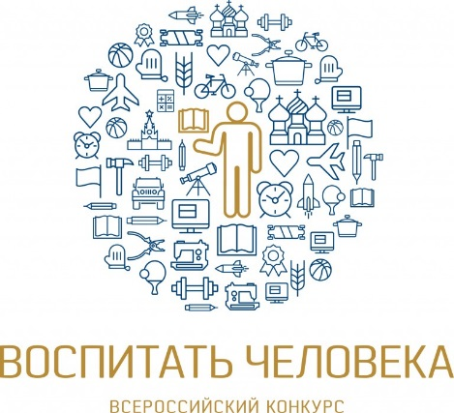

АНКЕТА

участника муниципального этапа Всероссийского
конкурса педагогических работников
«Воспитать человека»

Субъект Российской Федерации | Ставропольский край,  город Ставрополь
Сведения о конкурсанте:
Номинация | Воспитание во внеучебной деятельности
Ф.И.О. конкурсанта (полностью) | Пономаренко Анастасия Александровна
Дата рождения (полностью) | 1 ноября 1999 г.
Название образовательной организации (по Уставу) | Муниципальное бюджетное общеобразовательное учреждение Лицей №6 города Невинномысска
Должность (по штатному расписанию) | Учитель русского языка и литературы
Стаж работы общий педагогический/в занимаемой должности | 2 года
Телефон, электронная почта | 8-909-758-85-83, anastasia.ponomarenk0@mail.ru
Личный сайт или профиль в социальных сетях | http://sh6nevinsk.ru/пономаренко-анастасия-александровна/  https://vk.com/ismmmds
Опыт и результат участия в профессиональных конкурсах | Победитель муниципального этапа «Учитель года-2022» в номинации «Педагогический дебют»;  Лауреат краевого этапа «Учитель года-2022» в номинации «Педагогический дебют».
ССЫЛКИ НА КОНКУРСНОЕ ПОРТФОЛИО
(видеоматериал визитной карточки, новые формы воспитательных практик, цветное фото и т.д.):

анкета участника Конкурса в соответствии с Приложением 1 к настоящему Положению;

решение (заключение) муниципального оргкомитета о выдвижении педагога - победителя муниципального этапа для участия в краевом заочном этапе Конкурса;

цветная портретная фотография участника в формате JPEG;

видеоматериал визитной карточки участника заочного этапа по теме: «Воспитание – это…» в формате mp4 воспитательной практики (презентация практики в формате видео (продолжительность видеоролика - не более трёх минут) в соответствии с Приложением 2 к настоящему Положению;

паспорт воспитательной практики (приложение 3).
Сведения о персональных наградах, почетных званиях (при наличии) | Благодарность Думы города Невинномысска за выдающиеся заслуги в сфере воспитания и обучения подрастающего поколения

